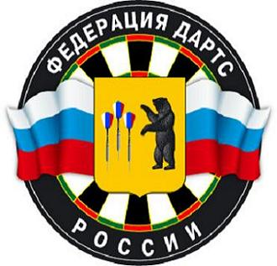
Министерство спорта Российской Федерации
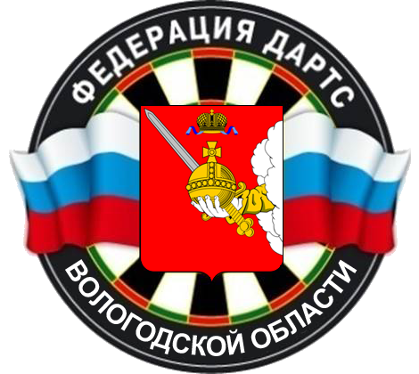

Федерация дартс России
Федерация дартс России
РОО «Спортивная федерация дартс Вологодской области»
Кубок Вологодской области
Город Череповец
ПРОТОКОЛ РЕЗУЛЬТАТОВ
“501” парный разряд - Женщины
Место проведения | г.Череповец ФОК Сталеваров, 45 |  |  |  |  |  | 5 марта 2016 года
Жюри соревнований: |  |  |  |  |  | Регламент:
Главный судья: |  |  | Глухов А.Н Череповец
Главный секретарь: |  |  | Барабанов А.Ю. Череповец |  |  | "501" - - до финала до 3 побед, финал до 4 побед
Заместитель главного судьи: |  |  | Кургальский В.В. Череповец
Заместитель главного секретаря: |  |  | Бердыев Ю.Р. Череповец

МЕСТО | Фамилия, имя | Год рождения | Спортивное  звание/разряд | Субъект РФ | Город, клуб | Выполненный разряд
1 | Маркова Ирина  Кургальская Марина | 1954  1964 | МС  МС | Вологодская область | Череповец | 1 раз
2 | Иокит Елена  Григорьева Людмила | 1972  1964 | б/р  б/р | Вологодская область | Череповец
3-4 | Боброва Любовь  Люскова Светлана | 1967  1988 | МС КМС | Вологодская область | Вологда
 | Селифонова Эмма  Дьякова Мария | 1961  1990 | МС КМС | Вологодская область | Череповец
5-8 | Кудринская Лариса  Конькина Анастасия | 1965  1998 | б/р  б/р | Вологодская область | Череповец
 | Галанина Ксения  Южакова Анна | 1997  1999 | б/р  б/р | Вологодская область | Череповец
 | Малкова Зоя  Лыонг Елизавета | 1998  1998 | б/р  б/р | Вологодская область | Череповец
 | Принцева Екатерина  Бердыева Светлана | 1973  2003 | 1 раз  б/р | Вологодская область | Вологда  Череповец

Главный судья, судья б/кат Глухов А.Н.

Главный секретарь, судья 3 кат Барабанов А.Ю.

Зам.главного судьи, судья 1 кат Кургальский В.В.

Зам. главного секретаря, судья 3 кат. Бердыев Ю.Р.

